M i t t e i l u n g s b l a t t


Siedlergemeinschaft Tannenberg
Jugend- und Gemeinschaftsheim e.V.

Jacobystr. 12, 24106 Kiel, Tel. 54 29 91

www.verband-wohneigentum.de/sg-tannenberg

Ausgabe: August Nr. 08 Jahrgang 2017

Termine:
- 02.09.2017 – 10.00 Uhr Aufräumen unserer Blockhütte
- 06.09.2017 – 19.30 Uhr Ortsbeirat im Restaurant mit Oberbürgermeister
- Dr. Kämpfer (Anbindung KVP) - Projensdorfer Straße!
- 16.09.2017 – 14.00 – 15.30 Uhr Siedlerpokal für Siedler
- 29.09.2017 – Laternen-und Lichterfest mit dem SVK
- 16.09.2017 – Hansapark – 08.00 Uhr
- 02.10.2017 – 19.00 Uhr Vortrag Uwe Steinhoff (mit Stammessen)

Weiterhin: Schöne Ferien, Urlaub und alles was Spaß macht!

Rückblick 1. Dart-Turnier 2017
Dieses 1. Dart-Turnier unserer Gemeinschaft war (bisher) das TOPP-Ereignis des Jahres! Wer hier nicht dabei war, hat etwas versäumt. Jörn Petersen hat es beispielhaft verstanden, ein Turnier zu organisieren, bei dem es an NICHTS fehlte. Selbst das gute Wetter wurde rechtzeitig organisiert. Die ganze Ausrüstung nebst perfekter Technik, Preise und Pokale für alle Teilnehmer/-innen wurden bereitgehalten! Immer neue Verfahren brachten Überraschungen. Die Sieger der Veranstaltung: Auf dem 1. Platz „Janko“ (Andreas Jankowicz), dann Bernd Jürgensen und auf dem 3. Platz Niklas Schenk. Gratulation an alle Teilnehmer, ob junge oder ältere Siedler/-innen. Und ganz besonderer Dank an Jörn Petersen, weiter so!!!
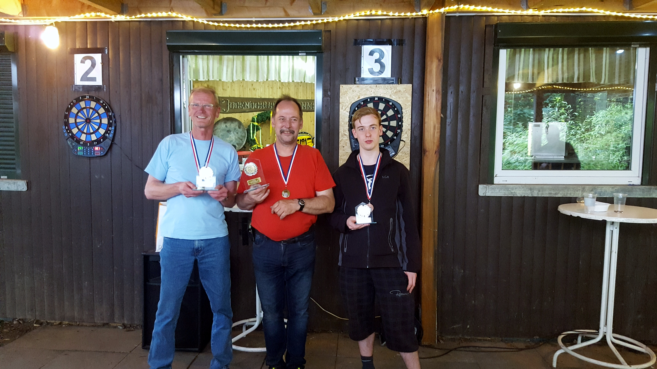
Hansapark

Der Kreisverband Kiel führt wieder eine Fahrt in den Hansapark durch.
Treffpunkt für die Fahrt in den Hansapark ist am Samstag, den 16.09.2017 um 8.00 Uhr an der Bushaltestelle Waldschänke. Für Siedlerkinder bis 17 Jahre ist die Fahrt kostenlos. Gastkinder zahlen einen ermäßigten Eintrittspreis von 19,00 Euro. Erwachsene 29,00 Euro. Anmeldungen bitte bis zum 05. September 2017 an Maren Jürgensen, Tel. 33 85 94 oder Silke Schenk, Tel. 33 69 31. Bitte bei Anmeldung unbedingt gleich Geld mitbringen! Anmeldungen die nach dem 05. September eingehen, können nicht mehr berücksichtigt werden! Da die Teilnehmerzahl begrenzt ist, empfiehlt sich eine rasche Anmeldung.

Laternen- und Lichterfest

Der Schützenverein Kiel von 1965 e.V. führt zusammen mit unserer Siedlergemeinschaft einen Laternenumzug durch.
Wir treffen uns am 29. September 2017 um 19.00 Uhr vor dem Günter-Lütgens-Haus. Über den Charles-Roß-Ring und die Projensdorfer Straße zur Festwiese am Schießstand Restaurant Tannenberg geht es dann mit Musik. Dort können die Kinder wieder spielen und eine kleine Stärkung zu sich nehmen.

Wir erwarten wieder viele Eltern und Kinder mit ihren Laternen. Fackeln sind zu gefährlich und nicht erlaubt. Die Kinder sollen (ohne Fahrräder) hinter dem Spielmannszug auf der Fahrbahn gehen und nicht seitlich überholen.

Siedlerpokal

Im Rahmen der Schießsportwoche können die Tannenberger Siedler/-innen wieder um den Pokal schießen. Am Sonnabend, den 16. September zwischen 14.00 und 15.30 Uhr können alle Siedler/-innen ab 12 Jahren antreten. Die Schützenbrüder des SVK werden uns gut betreuen! Gewertet wird eine 10-Schuß-Serie. Geschossen werden kann hinterher dann häufiger.

Unsere Blockhütte

Unter der Führung von Bernd und Jörn werden viele Helfer/-innen am 02.09.2017 um 10.00 Uhr gebeten, beim Aufräumen unserer Blockhütte vor Ort zu sein, damit sie zur nächsten Veranstaltung wieder in vollem Glanz erscheinen kann. Info bei Beiden.

Glückwünsche

Alles Gute und vor allem Gesundheit unseren im August Geborenen:

Vera Schröder, Gerda Schlünzen, Johann Janzer, Hans Rieckert, Josef Jero, Elfriede Brügmann, Klaus-Peter Höpfner, Ella Hennerici, Dieter Zickert und Ingrid Patz

Neu in unserer Gemeinschaft sind: Maria Busch & René Baasch und Ingrid Havemann & Norbert Blank - herzlich Willkommen und viel Freude!

Spruch:

Optimismus ist Mangel an Information, Pessimismus ist Mangel an Perspektiven!

V.S.d.P.

Wolfgang Kottek

